شناسایی و تشخیص عیوب پره های بالگرد بر اساس یادگیری ماشین و پردازش تصویر

کریم آتشگر¹ ،علی طالبی ^{2*}، مصطفی خزایی³ ، عطیه النچری
1.دانشیار مجتمع دانشگاهی مدیریت و صنایع ، دانشگاه صنعتی مالک اشتر ، تهران atashgar@iust.ac.ir
2.دانشجوی کارشناسی ارشد ، مجتمع دانشگاهی مدیریت و صنایع ، دانشگاه صنعتی مالک اشتر ، تهران alitalebishahroodi@gmail.com
3.استادیار مجتمع دانشگاهی هوافضا، دانشگاه صنعتی مالک اشتر، تهران khazaee_m@mut.ac.ir
4.دانشجوی دکتری ، مجتمع دانشگاهی مدیریت و صنایع ، دانشگاه صنعتی مالک اشتر ، تهران atiyeh.aln@gmail.com

چکیده
در عصر حاضر و کنونی ، کیفیت عامل مهمی در حیات و بقا سازمان ها میباشد . تشخیص ناهنجاری یا شناسایی هرگونه انحراف از رفتار عادی سیستم های حیاتی یک مزیت رقابتی مالی را فراهم میکند ، زیرا به تصمیم گیرندگان ، زمان هدایت و انعطاف پذیری برای مدیریت سلامت سیستم میدهد . پره های بالگرد یکی از سیستم های حیاتی میباشند که نیاز به نظارت مستـمر بر تجمیــع آسـیب های ناشی از مود های خرابـی درونـی ( لرزش بیش از حد ، خوردگی ، جدایش باندینگ و فرسودگی ) و خارجی ( آسیب جسم خارجی ، حرارت بیش از حد ، تعمیر و نگهداری ) را دارد ، زیرا عدم شناسایی عیوب دارای اثرات منفی ، پیامد های شدید و نقص ایمنی پرواز را در پی دارد . تحقیق حاضر یک روش مبتنی بر داده برای تشخیص ناهنجاری های سیستم های ساختاری با استفاده از یادگیری ماشین میباشد . روش پیشنهادی مبتنی بر مدلسازی تغییر مکان نقاط مشخص شده بر روی پره های بالگرد با استفاده از جداول حاصل از اندازه گیری های انجام شده توسط ناسا در حالت فرکانس طبیعی پره بالگرد برای مشخص کردن و تفکیک تغییرات طبیعی از تغییرات حاصل عیوب پره بالگرد میباشد . به دلیل نزدیکی تغییرات طبیعی فرم پره بالگرد سالم به تغییرات ناشی از عیوب ایجاد شده ، هدف اصلی این پژوهش دسته بندی یا طبقه بندی تغییرات به نوع و حالت سلامت پره بالگرد یا به عبارتی آشکار سازی یا تفکیک تغییرات نرمال و طبیعی از تغییرات با دلیل میباشد . نوآوری این پژوهش انتخاب یا تنظیم دسته بند کننده مناسب تر برای دامنه های خرابی بسیار کوچک میباشد . در مسیر پژوهش از معادلات رگرسیونی جهت استخراج ضرایب معادله حالت پره بالگرد و الگوریتم های یادگیری ماشین و یادگیری عمیق در دسته های با نظارت برای دسته بندی تغییرات استفاده میشود .
واژگان كليدي: یادگیری ماشین ، کنترل فرایند آماری ، تشخیص عیب

مقدمه
سیستم های صنعتی ، روز به روز به پیچیده تر میشوند و نیازمندی به کیفیت ، همیشه همراه این پیچیدگی میباشد . شناسایی خطا یک راهبرد کلیدی برای جلوگیری از خرابی عمده ، بهبود نگهداری و کاهش هزینه های سیستم استفاده میشود. پره بالگرد به عنوان تیر یک سر گیر دار ( متصل به روتور ) ، با در نظر گرفتن بار استاتیکی و دینامیکی در سیستمی چرخان میباشد که با توجه به نوع روتور بالگرد حرکت های متفاوتی را انجام میدهد .در روتور های مفصلی ، پره ها مجاز به حرکات بال زدن ، خمش در صفحه افقی پره و تغییر گام پره میباشند . هر پره روتور توسط یک لولای افقی و عمودی به هاب متصل میشود که به ترتیب لولای بال زدن و لولای درگ نامیده میشود . لولای بال زدن به پره اجازه حرکت در جهت عمود بر صفحه چرخش روتور را برای متعادل کردن اختلاف نیرو در دو طرف روتور را میدهد . لولای درگ اجازه حرکت در صفحه چرخش نسبت به هاب را میدهد . دلیل این طراحی جذب ارتعاشات ناشی از افزایش و کاهش سرعت پره میباشد . لولای تغییر گام ، حرکت حول محور طولی پره را ممکن میسازد که به وسیله آن میتوان با تغییر گام پره ، به دلخواه نیروی برا را تغییر داد .روتور های نیمه صلب ( روتور های الاکلنگی ) ، پره بالگرد تنها مجاز به بال زدن وتغییر گام را دارد . پره های بالگرد در معرض نیرو های مختلفی از جمله نیرو های گریز از مرکز ، برا ، پسا و ممان پیچشی میباشند .
نیروی برا ، تامین کننده حرکت بالگرد و نیروی پسا از حرکت پره در صفحه دوران ممانعت به عمل می آورد . در فرآیند چرخش، تیغه به راحتی تحت تأثیر نیروی آیرودینامیکی دوره‌ای قرار می‌گیرد که متحمل حرکت فلپ سوی ، حرکت لبه‌ای و حرکت پیچشی می‌شود. از نقطه نظر بار سازه ای، تیغه ممان خمشی فاپی، لنگر خمشی لبه، گشتاور و سایر بارهای چند محوری را تحمل می کند. تحلیل پره های چرخان یا بالگرد یک وظیفه چالش برانگیز تحقیقاتی در مکانیک ساختاری و تعادل یک نگرانی اصلی در طراحی به ویژه برای قطعات چرخان است . قطعات مختلفی مانند روتور ها ، دنده های محور و موتور ها ، مسئول ارتعاشات بالگرد هستند . پره های روتور اصلی هم ارتعاشات عمودی و هم جانبی ایجاد میکنند . ارتعاشات عمودی حاصل اختلاف بین پره ها و ارتعاشات جانبی یک عدم تعادل جرمی در جایی از روتور است که باعث ایجاد حرکت غلتشی در هلکوپتر میشود . بیشترین دامنه لرزش به دلیل پره اصلی در فرکانسی برابر با سرعت چرخش روتور اتفاق می افتد . در بالگرد ، پره های روتور زاویه های پیچشی خود را تغییر میدهند تا جهت ، سرعت و برآی پرواز خود را تغییر بدهند در صورت عدم تعادل بین پره ها ، ارتعاش ایجاد میشود و این ارتعاش در سایر اجزای بالگرد مانند سر روتور و بدنه احساس میشوند . میزان ارتعاش بیش از حد منجر به سایش و شکست زودرس اجزا میشود که افزایش هزینه های نگهداری منجر میشود . یک پره بالگرد در هنگام چرخش دچار تغییر شکل هندسی میشود که با فرض ثابت بودن سطح مقطع در طول تغییر شکل ، پره بالگرد دچار تغییرات مجازی انرژی پتانسیل ، تغییرات انرژی جنبشی و تغییرات مجازی کار انجام شده توسط نیرو های خارجی میشود .
علاوه بر اینکه یک پره در حالت سالم دارای تغییرات طبیعی در شکل خود میباشد ، تغییرات ناشی از خرابی در پره های بالگرد میتواند به صورت جزئی و در عین حال قابل توجه باشند ؛ این تغییرات معمولا به دلیل تغییر شکل های مکانیکی و تنش های ایجاد شده در پره رخ میدهد . تغییرات طبیعی در فرم پره های سالم که گاهی اتفاق می افتد ، به دلیل نوسانات محیطی مانند تغییر دما ، فشار یا شرایط جریان میباشد . بنابراین تشخیص اینکه آیا تغییرات مشاهده شده ناشی از خرابی یا به دلیل تغییرات طبیعی ، میتواند چالش بر انگیز باشد . جزئی بودن تغییرات ناشی از بروز خرابی در پره در میدان جابجایی، و امکان اشتباه گرفته شدن با تغییرات احتمالاتی فرم پره سالم مسئله مهمی میباشد .
به طور کلی روش های شناسایی عیوب شامل دسته های مبتنی بر مدل و داده محور میباشند . در روش مبتنی بر مدل ، اطلاعات محصول یا فرایند ، طراحی بارگذاری و فیزیک ساختاری را برای شناسایی هرگونه عیوب به کارگرفته میشود ؛ اما در روش داده محور تمرکز بر اطلاعات گذشته و حاضر برای تفکیک کردن الگوی محصول یا فرایند سالم از معیوب با استفاده از روش های یادگیری ماشین و روش های آماری میباشد . روش های داده محور برای سیستم های پیچیده که دانش فیزیکی ساده ای ندارند بسیار مفید هستند . چندین زمینه با رویکرد های داده محور برای مدیریت سلامت ، مانند داده کاوی ، یادگیری ماشین ، پردازش سیگنال و کنترل فرایند آماری در ارتباط هستند ]1[.
همچنین تحلیل عملکرد پره ها با استفاده از آزمون های مختلف مورد بررسی قرار میگیرد ؛ به طور کلی برای بررسی سلامت پره های بالگرد ، روش های بازرسی بصری ، آزمون غیر مخرب ( NDT ) ، آزمون دینامیکی ، آنالیز روغن و آزمون عملکرد وجود دارد .آزمون مودال یکی از روش های کاربردی جهت شناسایی ویژگی های دینامیکی سازه ها میباشد . بازرسی عملکرد سازه جهت جلوگیری از قرار گیری در شرایط تشدید و تخریب ، از طریق انجام این آزمون و به دست آوردن مود های ارتعاشی ، امکان پذیر میباشد . با توجه به اینکه هر نقطه از سازه تحت ارتعاش ، دارای جابجایی ، سرعت و شتاب خاص است ، با اندازه گیری هرکدام از این 3 مورد در یک بازه زمانی مشخص و پردازش داده های مربوطه به آن ، میتوان پارامتر های مودال سازه را به دست آورد .
در جدول شماره 1 روش های بررسی سلامت پره های بالگرد با توضیحات و نقاط ضعف آن ها ذکر شده است . این روش های بررسی دارای نقطه ضعف هایی اعم از ، عدم بررسی جزئیات و ویژگی های پره بالگرد با دقت بالا ، عدم توانایی تشخیص زودهنگام مشکلات ، آسیب های احتمالی در هنگام بازرسی ، نیاز به بازرسی دستی ، زمان بر بودن و کاهش کارایی میباشند . استفاده هماهنگ و تلفیقی از این روش ها میتواند به برطرف کردن بعضی از نقطه ضعف ها بپردازد . همچنین توسعه روش های جدید و پیشرفته پردازش داده ها و تصاویر میتواند در بهبود کارایی این روش ها موثر باشند .
جدول شماره 1 – روش های بررسی سلامت پره های بالگرد
روش بررسی | توضیحات | نقاط ضعف
بازرسی بصری | بررسی ظاهری پره ها برای شناسایی هرگونه آسیب ، تغییر شکل ، ترک خوردگی یا سایش ، بررسی اتصال پره ها به بدنه بالگرد و عملکرد صحیح اتصالات | وابستگی زیاد به تجربه و مهارت افراد انجام‌دهنده بازرسی  عدم توانایی تشخیص آسیب‌های ریز و پنهان  محدودیت در مشاهده سطوح داخلی پره‌ها
آزمون غیر مخرب (NDT) | استفاده از روش هایی مانند آزمون اولتراسونیک ، رادیو گرافی یا آزمون مغناطیسی برای شناسایی نقایص داخلی بدون آسیب به پره ها | نیاز به تخصص و تجهیزات خاص برای انجام آزمون‌ها  محدودیت در تشخیص آسیب‌های داخلی پیچیده  احتمال نیاز به تفسیر نتایج توسط متخصصان
آزمون دینامیکی | اندازه گیری فرکانس های طبیعی و مود های ارتعاشی پره ها برای تشخیص تغییرات در سفتی و جرم | نیاز به توقف موقت عملیات بالگرد برای انجام آزمون‌ها  امکان ایجاد تغییرات در رفتار پره‌ها به دلیل آزمون‌های دینامیکی  محدودیت در شناسایی آسیب‌های موضعی
آنالیز روغن | آنالیز روغن هیدرولیک بالگرد برای شناسایی ذرات فلزی که میتوانند نشان دهنده سایش یا خرابی قطعات باشند | عدم تشخیص دقیق منبع و محل آسیب‌های داخلی  زمان‌بر بودن فرآیند تجزیه و تحلیل نمونه‌های روغن  محدودیت در تشخیص آسیب‌های موضعی
آزمون عملکرد | آزمون واقعی عملکرد پره ها تحت شرایط پرواز برای ارزیابی رفتار آیرودینامیکی برای شناسایی کاهش راندمان یا تغییرات در خصوصیات پرواز | نیاز به دسترسی به پارامترهای پرواز بالگرد  تفسیر پیچیده داده‌های عملکردی برای تشخیص آسیب‌ها  تأثیر عوامل محیطی و عملیاتی بر نتایج آزمون

پیشرفت های شگرف در حوزه فناوری پردازش و علوم داده ( دادگانی اعم از تصویر ، صوت و ... ) میتواند مزایای اعم از افزایش قدرت تشخیص آسیب های ریز و پنهان ، خودکار سازی و بهبود دقت در تفسیر نتایج ، پیش بینی وضعیت آینده پره و یکپارچگی و تحلیل چند منبعی را به وجود بیاورد ؛ در جدول شماره 2 به بررسی مزایای این روش ها پرداخته شده است .

جدول شماره 2 – بررسی استفاده از روش های علوم داده در عیب یابی
افزایش قدرت تشخیص آسیب‌های ریز و پنهان | تکنیک‌های پیشرفته پردازش تصاویر مانند یادگیری عمیق می‌توانند آسیب‌های کوچک را که به سختی قابل تشخیص هستند شناسایی کنند.آنالیز هوشمند داده‌های سنسورها می‌تواند الگوهای غیرمعمول را که نشان‌دهنده آسیب باشند تشخیص دهد.
خودکارسازی و بهبود دقت تفسیر نتایج | الگوریتم‌های هوشمند پردازش داده می‌توانند نتایج بازرسی‌ها را تحلیل و مستندسازی کنند.  ارزیابی‌های خودکار و هوشمند می‌تواند نیاز به تفسیر دستی را کاهش دهد.
پیش‌بینی وضعیت آینده پره‌ها | استفاده از تحلیل‌های پیشرفته داده‌های سنسورها و بازرسی‌های گذشته می‌تواند الگوهای تغییرات را شناسایی و وضعیت آینده پره‌ها را پیش‌بینی کند.این قابلیت می‌تواند برنامه‌ریزی نگهداری‌ها را بهبود بخشد.
یکپارچه‌سازی و تحلیل چندمنبعی | ادغام داده‌های چندین روش بررسی توسط پردازش هوشمند می‌تواند نتایج جامع‌تری ارائه دهد.  تحلیل پیچیده‌تر داده‌های چندگانه می‌تواند شناخت بهتری از وضعیت پره‌ها ارائه کند.
یکی دیگر از ابزار های ایجادکننده تمایز بین انحرافات بادلیل و انحرافات تصادفی ، نمودار های کنترل میباشند . نمودار های کنترل یکی از مهم ترین ابزار ها و قلب تپنده کنترل کیفیت آماری میباشد .
در کنترل کیفیت آماری ، با استفاده از نمودار های کنترل شوهات ( میانگین و دامنه تغییرات – میانکین و انحراف استاندارد ) به بررسی انحرافات متوسط و بزرگ در میانگین و انحراف استاندارد ، و با استفاده از نمودار های میانگین متحرک موزون نمایی و جمع تجمعی (به ترتیب Cusum , Ewma ) به بررسی انحرافات کوچک تر در میانگین فرایند های تک متغیره به علت در نظر گرفتن تمامی نقاط پرداخته میشود . با استفاده از روش های تخمین نقطه تغییر به پیدا کردن زمان اصلی ایجاد تغییر در میانگین یا واریانس فرایند پرداخته میشود و اگرچه تغییری در میانگین فرایند ایجاد شود ، تک متغیر فرایند دچار تغییر شده است . در فرایند های چند متغیره از نمودار های کنترل چند متغیره T² هاتلینگ و کای 2 برای در نظر گرفتن تغییرات متوسط و بزرگ و از نمودار های میانگین متحرک موزون نمایی چند متغیره و جمع تجمعی چند متغیره ( به ترتیب Mcusum , Mewma ) برای پی بردن به تغییرات کوچک در میانگین فرایند های چند متغیره استفاده میشود ؛ از روش های تخمین نقطه تغییر برای پی بردن به زمان اصلی ایجاد انحراف در میانگین یا واریانس فرایند چند متغیره استفاده میشود که با استفاده از شناسایی عامل انحراف در فرایند های چند متغیره به برررسی متغیر یا ویژگی کیفی که دچار انحراف شده است میتوان پی برد .
در بعضی از کاربرد های کنترل فرایند آماری ، کیفیت یک فرایند یا محصول به جای اینکه به وسیله یک یا چند مشخصه کیفی توصیف و با استفاده از نمودار های کنترل تک متغیره و چندمتغیره ، کنترل شود ؛ از یک پروفایل که رابطه بین یک یا چند متغیر پاسخ با یک یا چند متغیر مستقل است توصیف و کنترل میشود .
در پایش پروفایل هدف اصلی کنترل ضرایب رابطه بین متغیر یا متغیر های پاسخ با متغیر یا متغیر های مستقل یا به عبارتی پایداری ضرایب میباشد . در بسياري از فرايند هاي واقعي ، به جاي يك مشخصه كيفي يا يك بردار مشخصات فني ، با مجموعه اي از مشخصات روبه رو هستيم كه يك رابطه تابعي بين آن ها برقرار است . به عبارت ديگر ، در چنين شرايطي ، يکي از مشخصه هاي كيفي را مي توان به صورت تابعي از يك يا چند مشخصه كيفي ديگر تعريف كرد .
در اين حالت ميتوان گفت كه يك رابطه رگرسيوني بين يك مشخصه فني ( به عنوان متغير پاسخ y ) و يك يا چند مشخصه ديگر ( به عنوان متغير مستقل X₁ , X₂ , … , X_{k}) وجود دارد . البته در فرايند هاي پيچيده تر ، مي توان به جای يك متغير پاسخ ، چند متغير پاسخ به صورت Y₁ , Y₂ , … , Y_{k}نيز داشت . به عبارت ديگر ، در شرايطي كه يك متغير تصادفي انفرادي يا يك بردار مشخصات فني وجود دارد ، هيچ گونه رابطه تابعي بين متغير ها تعريف نمي شود . اما در بسياري از فرايند هاي چند متغيره ، براي آنکه به اهداف مورد نظر در كنترل فرايند آماري دست پيدا شود ، يعني به صورت اثر بخش ، تغييرات تصادفي را با رويکرد آماري ، پايش و كنترل شود ، بايد مشخصه هاي آن فرايند ، با استفاده از يك تابع مشخصات ، به صورت يك مدل تجربي رگرسيوني ، مورد بررسي و پايش قرار گيرند . به اين معني كه مشخصه هاي فرايند يا محصول ، بايد با ارتباط بين يك يا چند متغير مستقل ، با يك يا چند متغير پاسخ تعريف شود .در چنين شرايطي ، مشخصه مورد نظر در آن فرايند يا محصول ، با يك مدل تجربي رگرسيوني تشريح و به وسيله آماره هاي تعريف شده ، پايش ميشود . در اين هنگام مهندسان كيفيت به جاي يك نقطه در واقع بايد يك محني را كنترل و پايش كنند . اين منحني ، در بسياري از اوقات ، ميتواند يك خط صاف نيز باشد . در ادبيات كنترل فرايند آماري ، به اين رابطه رگرسيوني ، پروفايل گفته ميشود و پايش اين مدل تجربي رگرسيوني را پايش پروفايل ها مي نامند . در رويکرد پروفايلي ، پارامتر هاي يك منحني كه بيانگر شکل تابع مشخصات فني فرايند يا محصول است ، كنترل ميشود [2] .
در پایش پروفایل آماری ، هدف کنترل ضرایب رابطه بین متغیر پاسخ و متغیر مستقل میباشد و در فاز 1 به محاسبه ایجاد حدود کنترل حاصل از تغییرات تصادفی و در فاز 2 به کنترل ضرایب با استفاده از نمودار های کنترلی مختلفی پرداخته میشود و همچنین با استفاده از روش های تخمین نقطه تغییر به محاسبه زمان اصلی ایجاد تغییرات در پارامتر های فرایند پرداخته میشود ؛ پژوهش هایی هم با استفاده از روش های شبکه عصبی برای بررسی و مشخص کردن پارامتری دچار تغییر شده در زمان واقعی ایجاد تغییر در فرایند پرداخته شده است . پروفایل های بر اساس نوع رابطه بین متغیر/متغیر های پاسخ با متغیر/متغیر های مستقل به دسته های گوناگونی مثل خطی ساده ، خطی چند گانه ، چند جمله ای ، غیر خطی و خطی تعمیم یافته و پروفایل های ناپارامتری تقسیم شود . در پایش پروفایل رابطه بین متغیر های وابسته و مستقل کنترل میشود .قصد نهایی این پژوهش ، مشخص کردن و مرتبط کردن پارامتر های معادله فرم پره بالگرد به تغییرات طبیعی یا غیر طبیعی ایجاد شده میباشد .
نکته قابل اشاره در این پژوهش این میباشد که دادگان استفاده شده مربوط به یک دستگاه خاص بوده و قابلیت استفاده و پیاده سازی از آن در شرایط و محیط های مشابه با همین دادگان اصلا نیست ، به عبارتی دیگر اطلاعات این پژوهش قابلیت تعمیم به موردی یا عمومی سازی را ندارد ؛ اما هدف ایجاد یک نقشه راه و چارچوب برای شخصی سازی سازمان ها و موارد مشابه میباشد که بتوانند با دادگان خود به سمت پیاده سازی این روش برای دستگاه های خود بروند اما در این حین با مشکل عدم وجود داده روبه رو خواهند شد که نیاز به پیاده سازی روش های نیمه نظارتی ، تقویتی و شبیه سازی در محیط های نزدیک به محیط واقعی و تقویت دادگان میباشد .

مرور ادبیات ، مفاهیم و پیشینه تحقیق
روش های مدلسازی خطا برای شناسایی و تحلیل عیوب و ناهنجاری های سیستم روتور با در نظر گرفتن اثرات عیوب متفاوت مورد بررسی محققان قرارگرفته و باعث پیشرفت در زمینه مدلسازی شد ، سپس مدلهای ریاضی برای توصیف پاسخ دینامیکی روتور به بار و ارتعاشات ، توسعه داده شدند . همچنین دهه ها بعد با توسعه حسگر ها و قابلیت محاسبات آنها ، نظارت بر سلامت روتور ها به امری مهم تبدیل شد که با ترکیب پارامتر ها و عوامل واقعی تر مانند اثرات آیرودینامیکی و ساختاری تکنیک های مدلسازی اصلاح شدند .
همچنین با جمع آوری اطلاعات توسط حسگر های نصب شده بر روی پره بالگرد ، و به کارگیری تکنینک های پردازش سیگنال مانند فیلتر ، تجزیه و تحلیل طیفی ، موجک ، اطلاعات آماری به استخراج ویژگی برای دسته بندی سلامت روتور استفاده شد .همچنین با ظهور الگوریتم های یادگیری ( روش های یادگیری ماشین ) نظارت بر سلامت سیستم پیش تر شده است ]3[.
در جدول شماره 3 با توجه به منبع شماره 3 ، پژوهش های مختلفی که به بررسی عیوب پرداخته اند ، آورده شده است که میتوان به این نتیجه رسید بیشترین عیوب اتفاق افتاده مرتبط به ناتعادلی جرمی در طول پره بالگرد ، از دست دادگی توزیع سفتی ، تورم و خوردگی میباشند .
جدول شماره 3 – پژوهش های عیب یابی
منبع | سال | موضوع پژوهشی | عیب | ابزار و دادگان
4 | 1998 | عیب یابی سیستم روتور بالگرد با استفاده روش های مبتنی بر مدل | شناسایی ایرادات چندگانه  ( عیوب دمپر ، نابالانسی و سفتی موضعی ) | شبیه سازی عددی و شبکه های عصبی
5 | 2017 | شناسایی و طبقه بندی پره کوادکوپتر | تشخیص آسیب لبه ، شکستگی نوک | روش های یادگیری ماشین ، دادگان ارتعاشی
6 | 2017 | برآورد زمان واقعی سینماتیک تیغه روتور بالگرد از طریق اندازه گیری شتاب ناشی از چرخش | عیوب فلپ پره روتور ، لید و لگ و گام | اندازه گیری شتاب ناشی از چرخش
7 | 2019 | حساسیت سنجی عیوب نابالانسی جرمی و وجود ترک بر روی پره روتور اصلی بالگرد | عدم تعادل جرم در نوک پره و وجود ترک | شبیه سازی عددی
8 | 2020 | شناسايي آسيب پره بالگرد | صدمات وارد شده بر پره | شبیه سازی
9 | 2022 | تشخیص عیب روتور | لگ ، دمپر | یادگیری ماشین و دادگان آزمایشگاهی
10 | 2023 | حسیاسیت سنجی برای مکان یابی خطای عدم تعادل تیغه بالگرد | ترک پره ، نابلانسی جرمی ، لگ دمپر | مهندسی ویژگی و استخراج اطلاعات آماری ، یادگیری ماشین و شبیه سازی
11 | 1393 شمسی | بررسی تاثیرات آب و هوایی بر سیستم نکهداری و تعمیرات | ورم ، جدا شدگی ، خوردگی ، ترک ، لرزش بیش از حد ، لب پریدگی ، چاک و خمیدگی | داده های جمع شده 25 ساله
12 | 1394 شمسی | مدلسازی قابلیت اطمینان با در نظرگرفتن حالت های واماندگی | ارتعاشات | مدلسازی قابلیت اطمینان و داده های به دست آمده در واقیعت
13 | 2023 | نظارت بر موقعیت زاویه ای و جرم نامتعادل | جرم نامتعادل | استفاده از شتاب سنج و پردازش سیگنال
3 | 1402  شمسی | پیاده سازی و ارزیابی عیب یابی روتور باگرد در حضور صدور عیب نابالانسی و ناهمترازی | نابالانسی جرمی و همترازی | داده های آزمایشگاهی
14 | 1400  شمسی | بررسی عوامل تاثیر گذار در سوانح پروازی | خستگی ، خوردگی و اسلینگ | داده های واقعی

حوزه پایش پروفایل شامل کاربرد های متنوعی میباشد ؛ پایش شکل محصول ( مشخصه های کیفی مانند ضخامت ، مسطح بودن ، مدور و استوانه ای بودن ) یکی از حوزه های اخیر مطالعه شده میباشد که تحت عنوان پروفایل هندسی مطرح میباشد . در پروفایل های هندسی تعدادی نقطه بر روی سطح محصول تنظیم میشود و مشخصه های کیفی در این نقاط اندازه گیری میشود و رابطه تابعی بین این مشخصه های کیفی و مکان های فیزیکی بر روی محصول به عنوان رابطه رگرسیونی در طول زمان پایش میشود ؛ مشکلات این روش احتمال آسیب رسانیدن به محصول ، هزینه داشتن و وقت گیر بودن است که کوشا و همکاران 2017 ، از تکنیک های جمع آوری داده بدون تماس مبتنی بر تصویر استفاده کردند .
براساس ]15[ با استفاده از تکنیک همبستگی تصاویر دیجیتال ، به اندازه گیری انحراف پره بالگرد به صورت 3 بعدی در حال چرخش پرداخت و شکل های حالت خمشی و چرخشی بین 0.0003 تا 0.4 اینچ را شناسایی کردند . بر اساس ]16[ ، با ضبط حرکات ظریف از طریق ویدیو ، به استخراج اطلاعات از طریق تخمین حرکت مبتنی بر فاز به شناسایی آسیب بر روی یک پره توربین بادی با طول 2.3 متر پرداختند و انحرافات را اندازه گیری کردند .
با توجه به نهایی شدن محصولات پس از طی مراحل مختلف مانند عملیات های تراش ، فرز ، برش و ... ، پروفایل های هندسی رفتاری غیر خطی و پیچیده از خود نشان میدهند . رگرسیون های غیر خطی با تعداد پارامتر های زیاد ، توانایی تشخیص شیفت آن ها کم میشود . رگرسیون های ناپارامتری در تقریب توابع پیچیده مناسب میباشند و در مدلسازی پروفایل به دست آمده از تصویر میتوانند استفاده شوند . در پروفایل های هندسی با توجه به اندازه گیری در نقاط نزدیک و مجاور علاوه بر همبستگی وابسته به زمان ، همبستگی فضایی در مشاهدات پروفایل های هندسی هم مشاهده میشود یعنی یک نقطه با تمام نقاط مجاور خود دارای همبستگی میباشد .
( 2018 و Mohamed, Ahmed Fares ) ، با استفاده از شبکه های عصبی و کنترل کیفیت آماری چند متغیره به تشخیص خطا در سیستم های سازه ای ساختمانی پرداخت ، که با استفاده از شبکه ها عصبی ضرایب پروفایل ( ضرایب رابطه رگرسیونی بین تکان های زمین با تغییر مکان و شتاب های سازه ) را در طول زمان به دست آورد و با استفاده از آماره T² هاتلینگ ضرایب را در فاز 1 و 2 مورد بررسی قرار داده و زمانی که پروفایل خارج از حدود کنترل قرار بگیرد به دسته بندی آن با به کلاس سالم و معیوب پرداخته است ]1[.
منبع]17[ ، به بررسی روش های پایش و تشخیص عیوب در فرایند جوشکاری اولتراسونیک میپردازد . با استفاده از سیگنال های جمع آوری شده در طول فرایند جوشکاری ، در چرخه عملیات های تکراری به جمع آوری داده میپردازند . داده های جمع آوری شده از سنسور های مختلف میتوان ضرایب رگرسیون را به دست آورد و از طریق تغییرات در ضرایب مشکلات موجود در فرایند جوشکاری را شناسایی کرد .
معرفی بخش های مختلف پره بالگرد
بر اساس منبع شماره 11 ، پره های ایرفویل مانند روتور بالگرد که وظیفه تامین نیرو جهت حرکت بالگرد را به عهده دارد ، از 4 بخش اصلی ؛ تیرک اصلی ، هسته هانیکومب honeycomb ) ) ، لبه فرار ، نوز بلاک ( nose block ) تشکیل شده میباشد . در پره بالگرد 205 زیر نوار های فایبر گلاسی ( fiber glass ) در قسمت داخلی بالایی و پایینی سطوح تیرک اصلی چسبانیده میشود تا از آسیب دیدگی و گسترش ترک های ناشی از خستگی در تیرک اصلی پره در اثر بار های وارده جلوگیری کند . پوسته های ثابت شده به هسته هانیکومب توسط چسب و با اعمال فشار و گرما به قسمت اصلی متصل میشوند . لبه حمله پره ها نیز به منظور مقاومت در برابر سایش به وسیله نوار های فولادی ضد زنگ پوشانیده میشوند .
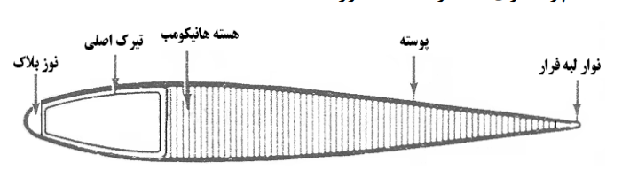

تصویر شماره 1 – پره بالگرد ]11[

روش تحقيق
نقاط مشخص شده بر روی پره بالگرد در تصویر شماره 2 نشان داده شده است . مختصات 48 نقطه مشخص شده بر روی پره بالگرد ، از جداول اندازه گیری شده میانگین و انحراف استاندارد تغییرات نقاط مشخص شده به دست می آید .جداول استفاده شماره 3 ، 4 و 5 نشان داده شده است . جهت شبیه سازی دادگان سالم ، افت سفتی و تورم از معادلات موجود در روابط 1 ، 2 ، 3 ، 4 و 5 استفاده میشود . پره بالگرد سالم و در حال طبیعی ، پره ای میباشد که تغییرات آن حاصل از روابط 1 ، 2 و 3 میباشد . پره بالگرد معیوب ، دارای افت سفتی ، پره ای میباشد که تغییرات آن حاصل از روابط 1 ، 2 و 4 میباشد پره بالگرد معیوب ، دارای تورم ، پره ای میباشد که تغییرات آن حاصل از روابط 1 ، 2 ، 5 میباشد .
در این روابط از بالانگری تحت عنوان base ذکر شده است که به نقاط مشخص شده بر روی پره بالگرد تحت حالت استاتیک و ساکن اشاره دارد که در تصویر شماره 2 به طور خلاصه آورده شده است ، همچنین از بالانگری تحت عنوان new استفاده شده است که مختصات جدید نقاط مشخص شده است . منظور از R کل طول پره بالگرد که اندازه 350 اینچ را دارد میباشد . r_{i} منظور طول i امین قسمت ابتدایی پره ( از محل متصل به روتور اصلی ) میباشد . مقدار α بیانگر شیب دادگان معیوب تولید شده میباشد که در رابطه شماره 6 مقدار آن ذکر شده است و بیانگر ایجاد زاویه در هر قسمت از طول پره نسبت به حالت طبیعی میباشد .
جهت استخراج ویژگی برای آموزش مدل های دسته بند کننده ، معادله فرم پره بالگرد را بر اساس دادگان حاصل از تغییرات طبیعی ، معیوب دارای افت سفتی ، معیوب دارای تورم به دست می آید . با توجه به اینکه بیشترین جابجایی در راستای عمود ( فاصله پره بالگرد از زمین ) صورت میگیرد ، مدلسازی رگرسیونی بر اساس 2 متغیر رگرسور x و y و متغیر پاسخ z انجام میشود . داده های به دست آمده به صورت تصویر شماره 3 میباشند . بهترین صفحه رگسیون برازش شده بر روی 48 نقطه به دست آمده ، حالت چند جمله ای غیر خطی درجه 2 میباشد ، زیرا در این حالت میانگین مربعات خطا به دست آمده از روش های خطی کمتر و در حدود 0.01 کمتر میباشد معادله تبدیل دادگان به چند جمله ای درجه 2 بر اساس رابطه شماره 7 میباشد . دادگان تبدیل شده به حالت چند جمله ای ، مطابق تصویر شماره 4 میباشند. معادله رگرسیون برازش شده به صورت رابطه شماره 8 میباشد . برای به دست آوردن آستانه های آشکارسازی حالت های معیوب ، یعنی میزان α و β ، میزان α های مختلف از بازه 0.001 تا 0.999 و β از بازه 1 تا 9 میلی متر برای دادگان حاصل از 3 جدول میانگین و انحراف استاندارد تغییرات به کار گرفته شده . دادگان تولید شده را میتوان در تصاویر شماره 5 ، 6 و 7 مشاهده نمود . دادگان سالم و معیوب افت سفتی و تورم در هر α و β بر اساس 3 جدول میانگین و انحراف استاندارد تغییرات تولید میشوند و ضرایب معادله رگرسیون هر فرم پره بالگرد در هرکدام از محل های ایجاد افت سفتی و تورم با دسته مربوطه به خود به دادگان ورودی برای آموزش اضافه میشود که در تصویر شماره 8 قابل مشاهده میباشد . بعد از اتمام ایجاد دادگان سالم و معیوب در هر α و β در هر محل از طول پره بالگرد ، دادگان آماده شده و به طبقه بند کننده های مختلف با استفاده از 0.3 حجم کل دادگان آموزش میبینند . با استفاده از 0.7 بقیه دادگان دیده نشده مورد ارزیابی قرار میگیرند . دادگان ایجاد شده برای آموزش در هر تکرار تولید داده در تصویر شماره 9 قابل مشاهده میباشد . نتایج طبقه بند کننده های مختلف در تصویر شماره 10 نشان داده شده است .
رابطه های استفاده شده
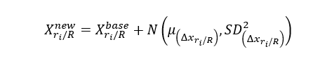
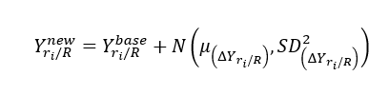

رابطه شماره 1 رابطه شماره 2
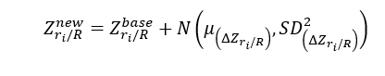

رابطه شماره 3
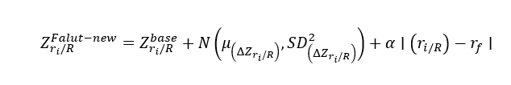

رابطه شماره 4
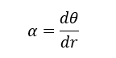

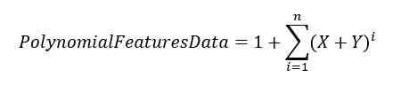
رابطه شماره 6

رابطه شماره 7 – تبدیل به حالت چند جمله ای درجه n =2

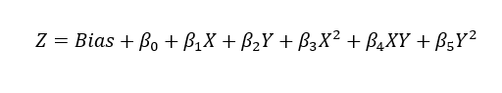

رابطه شماره 8 – معادله رگرسیون غیر خطی درجه 2 برازش شده

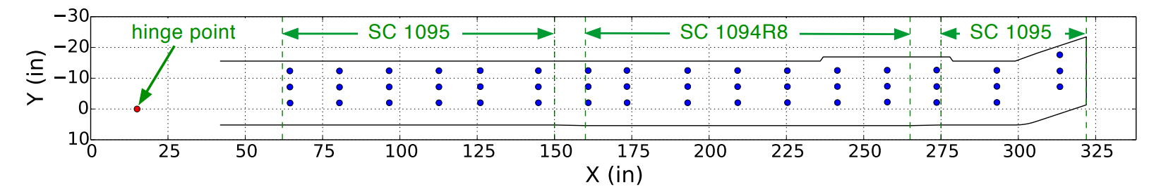
تصاویر و شکل ها :
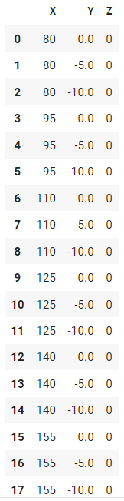
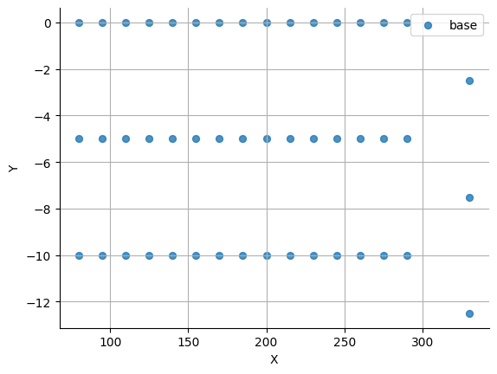

تصویر شماره 2 و جدول 17 قسمت اول نقاط– پره بالگرد در حالت ثابت استاتیکی و مختصات علامت گذاری شده

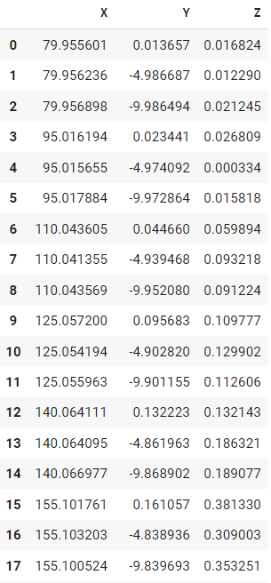
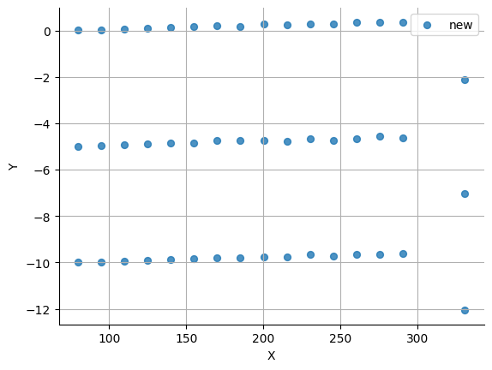

تصویر شماره 3 و جدول نقاط– داده های سالم به دست آمده بعد از شبیه سازی

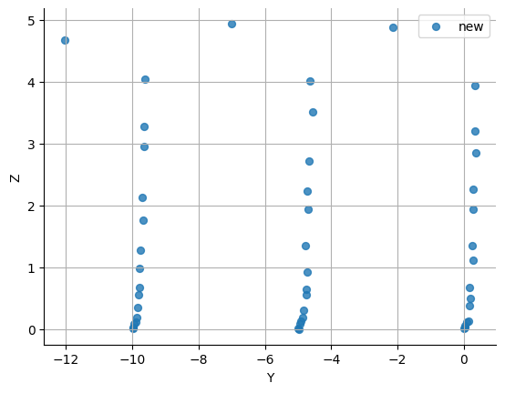

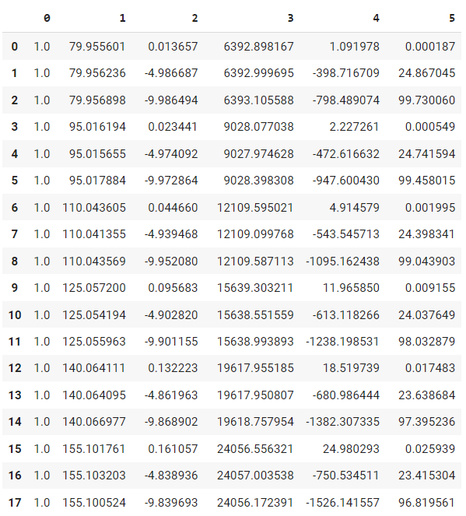

تصویر شماره 4 – دادگان تبدیل شده به حالت چند جمله ای
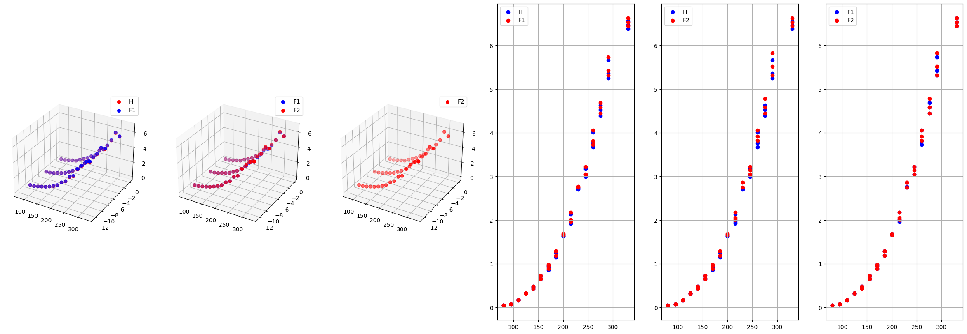
تصویر شماره 5 – دادگان تولید شده در دسته کلاس های سالم و معیوب 1 ( افت سفتی ) با ضریب 0.004 و معیوب 2 ( تورم ) در قسمت 5 از طول پره
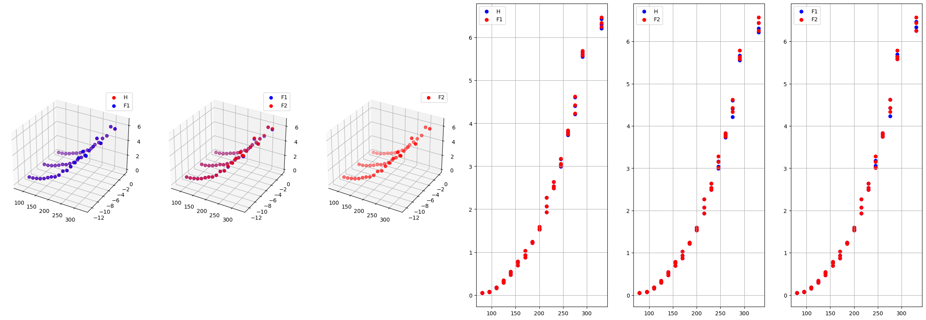
تصویر شماره 6 – دادگان تولید شده در دسته کلاس های سالم و معیوب 1 ( افت سفتی ) با ضریب 0.004 و معیوب 2 ( تورم ) در قسمت 10 از طول پره

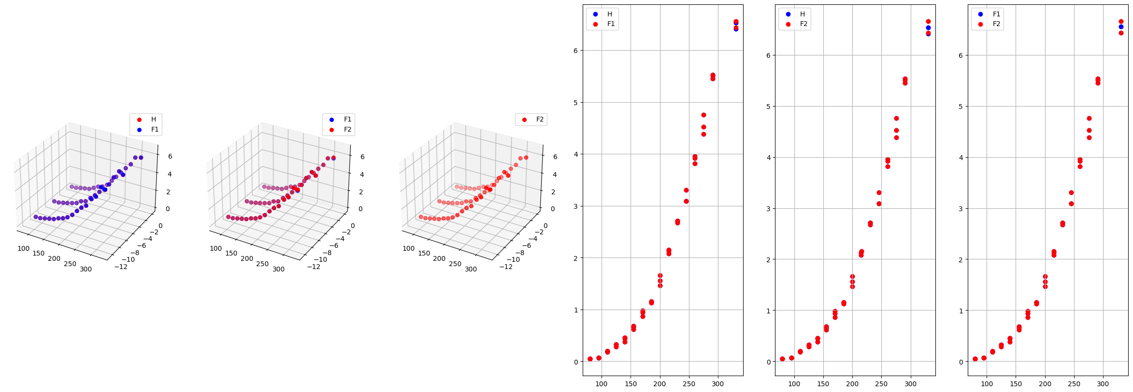

تصویر شماره 7 – دادگان تولید شده در دسته کلاس های سالم و معیوب 1 ( افت سفتی ) با ضریب 0.004 و معیوب 2 ( تورم ) در قسمت 15 از طول پره

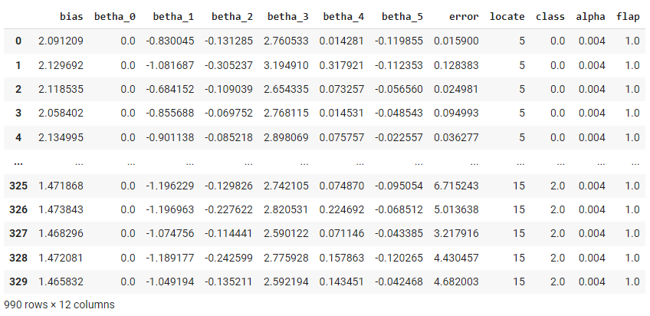

تصویر شماره 8 - ضرایب معادله رگرسیون فرم پره بالگرد در هرکدام از محل های ایجاد افت سفتی و تورم با دسته مربوطه به خود به دادگان ورودی برای آموزش با میزان آلفا و flap مشخص

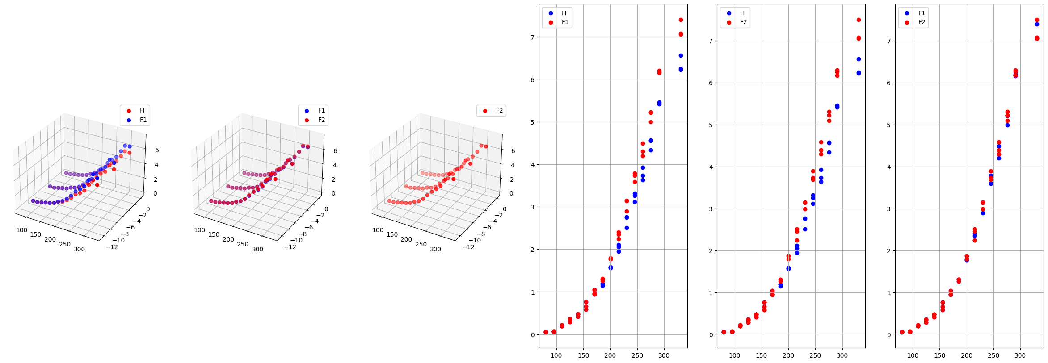

تصویر شماره 9 – میزان آلفا 0.09 در محل 6

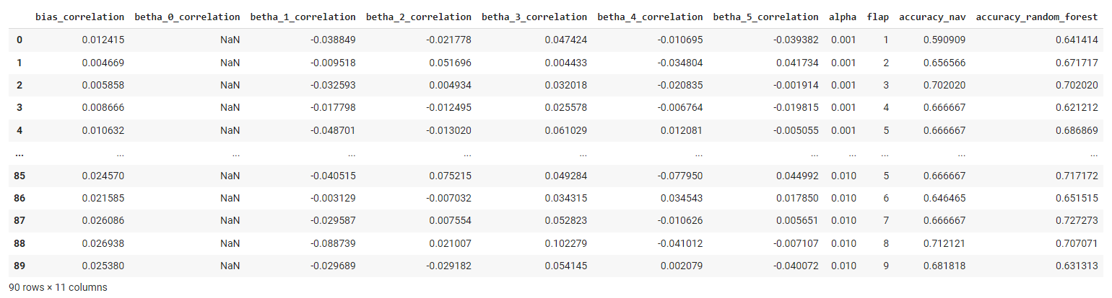
تصویر شماره 10 - نتایج 2 طبقه بند کننده Navy , Random Forest

